Revisar:

Comentarios:

¿Qué son los comentarios de Word?

Un comentario permite al autor o revisor de un documento Word, marcar o anotar cualquier parte del mismo para brindar una mayor colaboración entre usuarios.

Use comentarios en el documento para realizar sugerencias a otras personas o para realizar un seguimiento de los problemas para su seguimiento.

Ocultar los comentarios en word

Desactiva el control de cambios para dejar de agregar más cambios a un documento. Puedes ocultar las marcas de control de cambios existentes temporalmente si eliges Ninguna revisión en el cuadro Mostrar para revisión. Esto te ayuda a ver el aspecto que tendrá el documento cuando se haya terminado, pero los cambios se mostrarán la próxima vez que se abra. Para preparar el documento para compartirlo, acepta o rechaza las marcas de control de cambios y elimina los comentarios.

1. Para revisar los cambios de uno en uno, haz clic en Revisión y luego en Aceptar o Rechazar. Para finalizar todo el documento, haz clic en Aceptar todos los cambios o Rechazar todos los cambios.
2. En la pestaña Revisar, en el grupo Comentarios, haz clic en la flecha abajo situada en Eliminar, haz clic en Eliminar todos los comentarios del documento.
3. Para usar Inspector de documento y buscar las marcas de control de cambios restantes, comentarios y otra información que no quieras compartir, en la pestaña Revisar, haz clic en Comprobar si hay problemas y luego en Inspeccionar documento.

Insertar un comentario.

1. Seleccione el texto sobre el que desee hacer un comentario o haga clic al final del texto.
2. En la pestaña Revisar, haga clic en Nuevo comentario.
3. Escriba su comentario. Word muestra el comentario en un globo en el margen del documento.

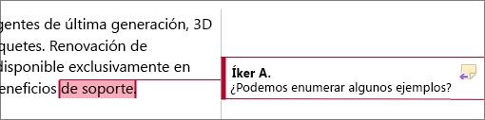

Responder a un comentario

1. En el comentario, haga clic en el botón Responder.

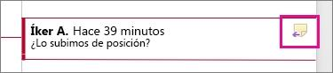

O bien, haga clic en el comentario y en la pestaña **Revisar**, haga clic en **Nuevo comentario**.

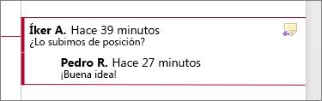

2-Escriba la respuesta.

Eliminar un comentario

1. En la pestaña **Revisión**, en la sección Comentarios, haga clic en **Siguiente** para seleccionar un comentario.

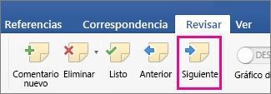

1. 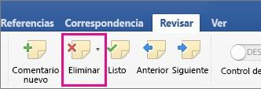En la pestaña **Revisar** haga clic en **Eliminar**

Para eliminar todos los comentarios a la vez, haga clic en la flecha situada junto a **Eliminar** y, luego, en **Eliminar todos los comentarios del documento.**

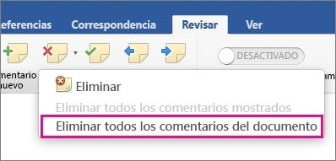

Restringir edición

¿Qué es una restricción de edición en Word?

Los usuarios pueden abrir el documento, escribir y modificar el texto del documento, pero no pueden realizar ningún cambio de formato

Proteger un documento

1. En la ficha Programador, en el grupo Proteger, haga clic en Restringir edición.

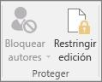

1. En el área Restricciones de edición, active la casilla Permitir solo este tipo de edición en el documento.
2. En la lista de restricciones de edición, haga clic en Sin cambios (solo lectura).
3. Seleccione la parte del documento donde quiera permitir los cambios.

Por ejemplo, seleccione un bloque de párrafos, un título, una frase o una palabra.

**Sugerencia**: Para seleccionar más de una parte del documento al mismo tiempo, seleccione el elemento que desee y, a continuación, presione CTRL y seleccione otras, manteniendo siempre presionada la tecla CTRL.

1. En Excepciones, siga uno de estos procedimientos:

* Para permitir que cualquiera que abra el documento pueda editar la parte seleccionada, active la casilla **Todos** en la lista **Grupos**.
* Para permitir que solo determinadas personas puedan editar la parte seleccionada, haga clic en **Más usuarios** y, a continuación, escriba los nombres de usuario.

Incluya su nombre si quiere poder modificar esa parte del documento. Separe los nombres con un punto y coma.

**Importante:** Si su intención es proteger el documento con autenticación de usuario en lugar de protección de contraseña, asegúrese de que los nombres de usuario que escriba sean direcciones de correo electrónico.

* Haga clic en **Aceptar** y, a continuación, active las casillas junto a los nombres de las personas a las que quiera permitir la edición de la parte seleccionada.

**Nota:**Si selecciona más de un individuo, se agregarán como un elemento al cuadro **Grupos** para que pueda volver a seleccionarlos rápidamente.

1. Siga seleccionando partes del documento y asignando permisos de usuario para modificarlos
2. En **Comenzar a aplicar**, haga clic en **Sí, aplicar la protección.**
3. Siga uno de los siguientes procedimientos:

* Para asignar una contraseña al documento para que los usuarios que conocen la contraseña puedan quitar la protección y trabajar en el documento, escriba una contraseña en el cuadro **Escriba la nueva contraseña (opcional)** y después confirme la contraseña.

**Nota:**Use esta opción si desea que otras personas puedan trabajar en el documento al mismo tiempo.

Use contraseñas seguras en las que se combinen mayúsculas, minúsculas, números y símbolos. En las contraseñas no seguras estos elementos no se combinan. Contraseña segura: Y6dh!et5. Contraseña no segura: Casa27. Las contraseñas deben tener una longitud mínima de 8 caracteres. Una frase para una contraseña que use 14 caracteres o más siempre será más adecuada. .

Asegúrese de recordar la contraseña. Si la olvida, Microsoft no podrá recuperarla. Guarde las contraseñas que anote en un lugar seguro, lejos de la información que ayudan a proteger.

* Para cifrar el documento de forma que solo los propietarios autenticados del documento puedan quitar la protección, haga clic en **Autenticación de usuario**

**Nota**: Cifrar el documento impide que otra persona pueda trabajar en el documento al mismo tiempo.

**MACROS**

En Word, puede automatizar las tareas más usadas si crea y ejecuta macros. Una macro es una serie de comandos e instrucciones que se agrupan de forma conjunta como un mismo comando para completar una tarea automáticamente.

Grabar una macro con un botón

1. Haga clic en **Vista** > **Macros** > **Grabar macro**.
2. 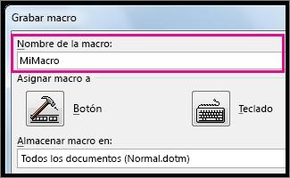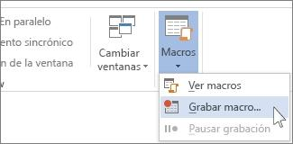Escriba un nombre para la macro.
3. Para usar esta macro en futuros documentos, asegúrese de que el cuadro **Guardar macro en** especifica **Todos los documentos (Normal.dotm).**

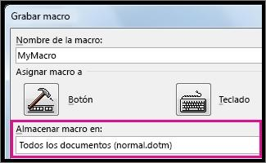

1. Para que la macro se ejecute al hacer clic en un botón, elija **Botón**.
2. 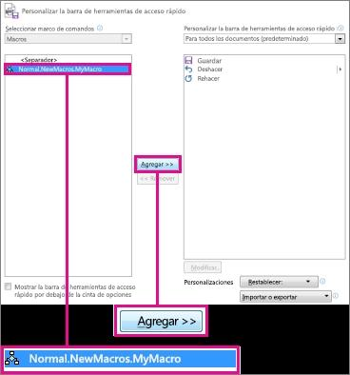Haga clic en la nueva macro (tendrá un nombre parecido a Normal.NuevasMacros.<nombre de la macro>), y luego en **Agregar**.
3. 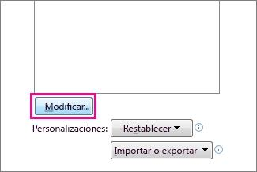Haga clic en **Modificar**.
4. 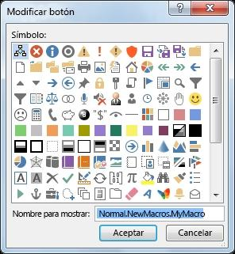Elija una imagen para el botón, escriba el nombre que quiera y haga clic en **Aceptar** dos veces.
5. Ahora es el momento de grabar los pasos. Haga clic en los comandos o presione las teclas para cada paso de la tarea. Word registra los clics y las pulsaciones de teclas
6. 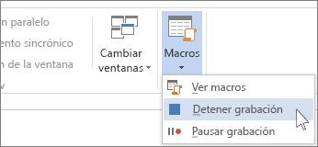Para detener la grabación, haga clic en. **Vista > Macros > Detener la grabación**

Ejecutar una macro

* 1. Haga clic en **Vista > Macros > Ver macros.**

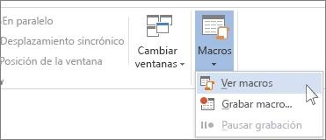

* 1. En la lista que se encuentra en la sección de **Nombre de la macro**, haga clic en la macro que desea ejecutar.
  2. Haga clic en **Ejecutar**.

Hacer que las macros estén disponibles en todos los documentos

Para hacer que la macro de un documento esté disponible en todos los futuros documentos, agréguela a la plantilla Normal.dotm.

1. Abra el documento que contiene la macro.
2. Haga clic en **Vista > Macros > Ver macros.**
3. Haga clic en **Organizador.**

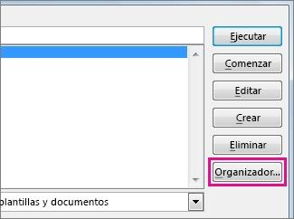

1. Seleccione la macro que desea agregar a la plantilla Normal.dotm y haga clic en **Copiar**.

Plantillas

¿ Qué es una plantilla?

Una plantilla de Word es un documento modelo o patrón que puedes abrir cada vez que quieras, para crear documentos nuevos con un formato predeterminado. Por ejemplo, que incluyan títulos o subtítulos con cierto tamaño y tipo de letra, encabezados, énfasis o márgenes, entre otras

Guardar una plantilla

1. Para guardar un archivo como plantilla, haga clic en Archivo > Guardar como.
2. 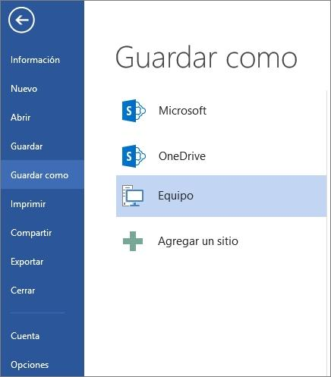Haga doble clic en Equipo o, en Office programas de 2016, haga doble clic en Este equipo.
3. Escriba un nombre para la plantilla en el cuadro **Nombre de archivo**.
4. 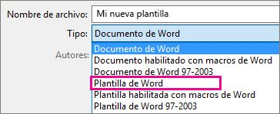Para obtener una plantilla básica, haga clic en el elemento de plantilla de la lista Guardar **como** tipo. En Word, por ejemplo, haga clic en **Plantilla de Word.**

Si el documento contiene macros, haga clic en **Plantilla habilitada con macros de Word.**

Office va automáticamente a la carpeta Plantillas de Office personalizadas.

1. Haga clic en Guardar

**Sugerencia:** Para cambiar la ubicación en la que la aplicación guarda automáticamente las plantillas, haga clic en Opciones de archivo > > **Guardar** y escriba la carpeta y la ruta que desea usar en el cuadro Ubicación de plantillas **personales** predeterminadas. Las plantillas nuevas que guarde se almacenarán en esa carpeta y, al hacer clic en Archivo > Nuevo **>Personal ,**verá las plantillas en esa carpeta

Editar la plantilla

Para actualizar la plantilla, abra un archivo, realice los cambios que quiera y, a continuación, guarde la plantilla.

1. Haga clic en Archivo > Abrir.
2. Haga doble clic en Equipo o Este equipo.
3. Vaya a la carpeta Plantillas personalizadas de Office en Mis documentos.
4. Haga clic en su plantilla y haga clic en Abrir.
5. Haga los cambios necesarios y guarde y cierre la plantilla.

Usar su plantilla para crear un nuevo documento

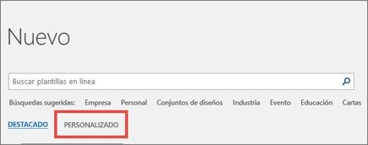Para iniciar un nuevo archivo basado en la plantilla, haga clic en Archivo >Nuevo > personalizado y haga clic en la plantilla

**Nota:** Si usa Office 2013, este botón puede decir **Personal** en lugar de **Personalizado**.

PDF:

Formularios

¿ Qué es un formulario en Word?

Un Formulario es un tipo especial de documento protegido que incluye campos donde se puede escribir información. (El proceso es muy parecido en cualquiera de las versiones de Ms Word). Un campo de formulario es un control del documento donde podemos: Introducir texto.

Crear formularios que los usuarios rellenan o imprimen en Word

Para crear un formulario en Word que otros usuarios puedan rellenar, empiece con una plantilla o documento y agregue controles de contenido. Los controles de contenido incluyen cosas como las casillas de verificación, cuadros de texto, selectores de fecha y listas desplegables. Si se familiariza con las bases de datos, estos controles de contenido incluso pueden vincularse a los datos.

Agregar contenido al formulario

Vaya a **Programador** y, a continuación, elija los controles que desea agregar al documento o formulario. Para quitar un control de contenido, seleccione el control y presione Eliminar. Puede establecer propiedades en los controles una vez insertados.

Insertar un control de texto

En un control de contenido de texto enriquecido, los usuarios pueden dar formato al texto como negrita o cursiva y pueden escribir varios párrafos. Si quiere limitar lo que los usuarios puedan agregar, inserte el control de contenido de texto sin formato.

1. Haga clic o pulse donde quiera insertar el control.
2. Seleccione **Programador > control de contenido de texto** enriquecido o Control de contenido de texto sin formato

Insertar un control de imagen

Los controles de imagen se usan a menudo para las plantillas, pero también puede agregar un control de imagen a un formulario.

1. Haga clic o pulse donde quiera insertar el control.
2. Seleccione **Programador >control de contenido de Botón Control de imagen.**

Insertar un control de bloque de creación

Use los controles de bloque de creación cuando quiera que los usuarios puedan elegir un bloque de texto concreto. Por ejemplo, los controles de bloques de creación son útiles cuando necesita agregar texto reutilizable diferente según los requisitos específicos del contrato. Puede crear controles de contenido de texto enriquecido para cada versión del texto reutilizable, y después puede usar un bloque de control como contenedor de los controles de contenido de texto enriquecido.

1. Haga clic o pulse donde quiera insertar el control.
2. Vaya a **Control decontenido de la galería** de bloques de creación control de galería de bloque de creación (o Control de contenido **de bloques de creación**).
3. 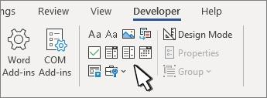Seleccione **Programador** y controles de contenido para el bloque de creación.

Insertar un cuadro combinado o una lista desplegable

En un cuadro combinado, los usuarios pueden elegir entre una lista de opciones que les proporcione o pueden introducir la información que quieran. En una lista desplegable, los usuarios solo pueden seleccionar una opción de la lista.

1. Vaya a **Control de contenido >** cuadro combinado o Control de contenido de lista desplegable
2. Seleccione el control de contenido y, a continuación, seleccione **Propiedades**.
3. Para crear una lista de opciones, seleccione **Agregar en Propiedades de lista desplegable.**
4. Escriba una opción en **Nombre para mostrar,** como **Sí, Noo Tal vez.**

Repita este paso hasta que todas las opciones estén en la lista desplegable.

1. Rellene el resto de propiedades que quiera.

Inserte un selector de fecha

1. Haga clic o pulse donde quiera insertar el control de selector de fecha.
2. Seleccione **Programador >control de contenido** del selector de fecha Botón Selector de fecha

Insertar una casilla

1. Haga clic o pulse donde quiera insertar el control de casilla.
2. Seleccione **Desarrollador >casilla Control de contenido**

Usar controles de formulario heredados

Los controles de formulario heredados son compatibles con versiones anteriores de Word y constan de formulario heredado y controles Active X.

1. Haga clic o pulse donde quiera insertar un control heredado.
2. Vaya a **Desarrollador >formularios** heredados Botón De control heredado desplegable.
3. Seleccione el control **Formulario heredado o Control ActiveX** que quiera incluir.

Documentos

# Crear un documento

Para crear un documento, simplemente deberá abrir Word, seleccionar una plantilla o un documento en blanco y comenzar a escribir. Word ofrece muchas plantillas con diseños profesionales para crear cartas, currículos, informes, etc.

Crear un documento en blanco

1. Abra Word. O bien, si Word ya está abierto, **seleccione Archivo > Nuevo.**
2. Seleccione **Documento en blanco.**

Crear un documento con una plantilla

* 1. 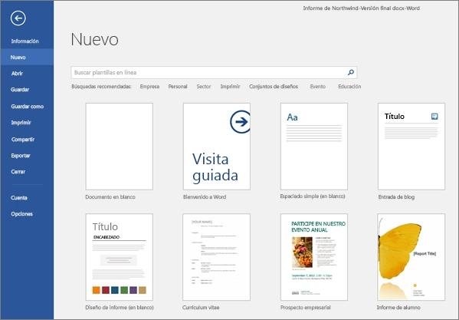Abra Word. O bien, si Word ya está abierto, **seleccione** Archivo > **Nuevo**.
  2. Haga doble clic en una plantilla para abrirla.

**Sugerencia:**Ancle las plantillas que le gusten, así las podrá ver siempre que inicie Word. Seleccione la plantilla y, después, el icono de chincheta que aparece junto al nombre de la plantilla.

Buscar una plantilla

* 1. Abra Word. O bien, si Word ya está abierto, **seleccione** Archivo > **Nuevo**.
  2. En el cuadro **Buscar plantillas en línea**, escriba una palabra de búsqueda (por ejemplo, carta, currículo o factura).

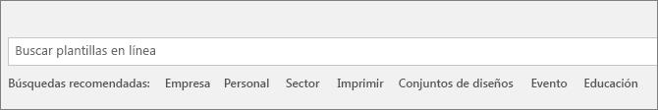

O bien, seleccione una categoría en el cuadro de búsqueda (por ejemplo, **Empresa, Personal o Ámbito educativo**).

1. Haga clic en una plantilla para obtener una vista previa. Haga clic en las flechas situadas a un lado de la vista previa para ver más plantillas
2. 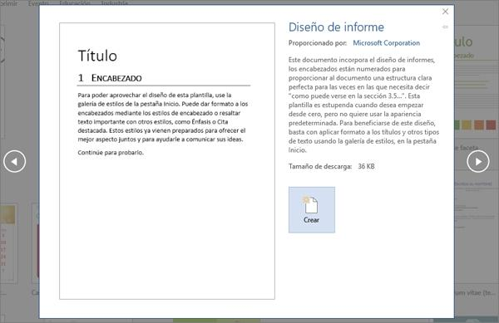Seleccione **Crear**.

Conversión de archivos

Un convertidor de documentos es un archivo ejecutable personalizado que procesa un documento de un tipo de archivo y genera una copia de ese archivo en otro tipo de archivo. Por ejemplo, un convertidor de documentos podría procesar un archivo de Microsoft Excel 2010 y usarlo para generar un archivo de . El uso de convertidores de documentos permite transformar el contenido en diferentes versiones para adaptarlo a sus necesidades empresariales. Es posible que quiera convertir borradores de documentación a un formato diferente y final para archivarlos a largo plazo; o quizás necesite convertir documentación interna a un formato diferente para colocarla en un sitio en el que quede expuesta para el cliente.

Ámbito del convertidor de documentos

Los convertidores de documentos están habilitados en el nivel de la aplicación web. Una vez activado un convertidor de documentos para una aplicación web, el convertidor está disponible para cada biblioteca de documentos en cada sitio de esa aplicación web.

No se puede deshabilitar un convertidor de documentos para una biblioteca de documentos o sitio específico.

También se puede evitar que un convertidor de documentos se muestre en la interfaz de usuario. En ese caso, únicamente puede obtenerse acceso al convertidor de documentos mediante el modelo de objetos de SharePoint Server 2010. Por ejemplo, es posible que haya un convertidor de documentos para que lo usen únicamente los administradores como parte de un proceso por lotes para archivar elementos. No es recomendable que otros usuarios usar este convertidor de documentos a través de la interfaz de usuario.

Tipos de archivo de conversión de documentos

Para una aplicación web, se pueden tener varios convertidores que procesen documentos originales de la misma extensión de tipo de archivo y generar copias convertidas de la misma extensión de tipo de archivo. Por ejemplo, se pueden tener varios convertidores que procesen un archivo de Excel y lo conviertan en un archivo de PowerPoint. Cada convertidor realiza funciones de conversión diferentes en el archivo, pero en cada caso la extensión de tipo de archivo final es la misma. Como consecuencia, puede tener varias copias convertidas del mismo tipo de archivo para el mismo documento original.

SharePoint Server 2010 almacena el GUID del convertidor usado para crear cada copia convertida específica. Usa el GUID, en lugar de la extensión de tipo de archivo, para determinar si se ha usado un convertidor específico para generar una copia de convertidor.

Firma electrónica

¿Qué es una firma digital?

Una firma digital es un sello de autenticación electrónico cifrado en un información digital, como mensajes de correo electrónico, macros o documentos electrónicos. La firma confirma que la información proviene del firmante y no se ha modificado.

Certificado de firma y entidad emisora de certificados

**Certificado de firma** Para crear una firma digital, tiene que tener un certificado de firma, que es prueba de identidad. Cuando envía una macro o un documento firmados digitalmente, también envía su certificado y su clave pública. Los certificados son emitidos por una entidad emisora de certificados y, al igual que una licencia de conducir, pueden ser revocados. Normalmente, un certificado es válido durante un año, al término del cual, el firmante debe renovarlo u obtener un nuevo certificado de firma para establecer su identidad.

**Nota:** Puede obtener más información sobre las claves públicas y privadas en este artículo

**Entidad emisora de certificados**  Una entidad emisora de certificados es una entidad similar a un notario público. Emite certificados digitales, firma certificados para comprobar su validez y realiza un seguimiento de qué certificados se han revocado o han caducado.

**Sugerencia**: Para obtener más información sobre cómo obtener un certificado digital, vea Obtener un certificado digital y crear una firma digital.

¿Qué garantías ofrece una firma digital?

* **Autenticidad** Confirmación del firmante como persona que firma el documento.
* **Integridad** La firma digital permite garantizar que el contenido no se ha cambiado ni se ha manipulado desde que se firmó digitalmente.
* **No rechazo** Prueba a todas las partes el origen del contenido firmado. Por rechazo se entiende el acto de un firmante de negar cualquier asociación con el contenido firmado.
* **Certificación** Las firmas en archivos de Word, Excel o PowerPoint, que reciben una marca de tiempo de un servidor seguro, tienen la validez de una certificación en determinadas circunstancias.

Para dar estas garantías, el contenido debe ser firmado digitalmente por su creador usando una firma que cumpla los siguientes criterios:

* La firma digital es válida.
* El certificado asociado a la firma digital es actual (no caducado).
* La persona u organización que firma, conocida como editor, es de confianza.

**Importante:**Se considera que los documentos firmados, que cuentan con una fecha válida, tienen firmas válidas, sin importar la antigüedad ni el estado de revocación del certificado de firma.

* El certificado asociado a la firma digital ha sido emitido para el editor firmante por una entidad emisora de certificados acreditada.

Líneas de firma en Word y Excel

Una línea de firma es similar a un marcador de posición de firma típico que puede aparecer en un documento impreso. Sin embargo, funciona de forma diferente. Cuando se inserta una línea de firma en un archivo de Office, el autor puede especificar información sobre el firmante correcto e instrucciones para el firmante. Cuando se envía una copia electrónica del archivo para el firmante correcto, esa persona ve la línea de firma y una notificación donde se solicita su firma. El firmante puede:

* Escribir una firma
* Seleccionar una imagen de una firma manuscrita
* Escribir una firma con la característica de entrada manuscrita en un PC con pantalla táctil

Cuando el firmante agrega una representación visible de una firma al documento, se agrega una firma digital al mismo tiempo para autenticar la identidad del firmante.



**Importante**: Un documento firmado digitalmente será de solo lectura para evitar que se modifique.

Crear una línea de firma en Word o Excel

1. En el documento o la hoja de cálculo, coloque el puntero en el lugar donde desee crear una línea de firma.
2. En la pestaña Insertar, en el grupo Texto, haga clic en la lista Línea de firma y después haga clic en Línea de firma de Microsoft Office.
3. 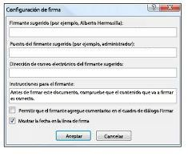En el cuadro de diálogo Configuración de firma, escriba la información que desee que aparezca bajo la línea de firma:

* **Firmante sugerido** Nombre completo del firmante.
* **Título del firmante sugerido**  Título del firmante, si corresponde.
* **Dirección de correo electrónico del firmante sugerido** Dirección de correo electrónico del firmante, si corresponde.
* **<c0>Instrucciones para el firmante</c0>: agregue instrucciones para el firmante**. Por ejemplo: “Antes de firmar el documento, compruebe que el contenido es correcto”.

1. Active una o las dos casillas siguientes:

* Permitir que el firmante agregue comentarios en el cuadro de diálogo Firmar Permitir que el firmante escriba una razón para firmar.
* Mostrar la fecha de inicio de sesión en la línea de firma La fecha en que se firmó el documento aparecerá con la firma.

**Nota:** Si el documento permanece sin firmar, aparecerá la barra de mensajes Firmas. Haga clic en el botón Ver firmas para completar el proceso de firma.

**Sugerencia**: Para agregar más líneas de firma, repita estos pasos.

Firmar la línea de firma en Word o Excel

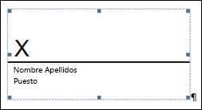Cuando firma en una línea de firma, agrega una representación visible de su firma y una firma digital.

1. En el archivo, haga clic con el botón secundario en la línea de firma.

**Nota:**Si el archivo se abre en la Vista protegida, haga clic en **Editar de todos modos** si el archivo procede de una fuente fiable.

1. Desde el menú, seleccione **Firmar**.

* Para agregar una versión impresa de su firma, escriba su nombre en el cuadro situado junto a la X.
* Para seleccionar una imagen de su firma escrita, haga clic en **Seleccionar imagen.** En el cuadro de diálogo **Seleccionar imagen de la firma**, busque la ubicación del archivo de imagen de su firma, seleccione el archivo que desee y después haga clic en Seleccionar.
* Para agregar una firma manuscrita (únicamente para usuarios de Tablet PC), escriba su nombre en el cuadro situado junto a la X usando la función de entrada de lápiz.
* Haga clic en Firmar.
* Aparecerá el botón Firmas en la parte inferior del documento o de la hoja de cálculo.

Quitar firmas digitales de Word o Excel

1. Abra el documento o la hoja de cálculo que contiene la firma visible que desea quitar.
2. Haga clic con el botón secundario en la línea de firma.
3. Haga clic en Quitar firma.
4. Haga clic en Sí.

**Nota**: Además, puede quitar una firma al hacer clic en la flecha situada junto a la firma en el Panel de firmas. Haga clic en Quitar firma

Firmas digitales invisibles en Word, Excel o PowerPoint

Una firma digital invisible, como una línea de firma digital visible, garantiza la autenticidad, integridad y el origen de un documento. Puede agregar firmas digitales invisibles a documentos de Word, libros de Excel y presentaciones de PowerPoint.

Los documentos firmados incluirán el botón Firmas en la parte inferior del documento. Además, en los documentos firmados, aparecerá información de la firma en la sección Información, que puede ver después de hacer clic en la pestaña Archivo.

Agregar firmas digitales invisibles en Word, Excel o PowerPoint

Para proteger la autenticidad del contenido de un documento, puede agregar una firma digital invisible. Los documentos firmados incluirán el botón Firmas en la parte inferior del documento.

1. Haga clic en la pestaña Archivo.
2. Haga clic en Información.
3. Haga clic en Proteger documento, Proteger libro o Proteger presentación.
4. Haga clic en Agregar una firma digital.
5. Lea el mensaje de Word, Excel o PowerPoint y después haga clic en Aceptar.
6. En el cuadro de diálogo Firmar, en el cuadro Razón para firmar este documento, escriba la razón.
7. Haga clic en Firmar.

Una vez insertada la firma digital en un archivo, aparecerá el botón **Firmas** y el archivo será de solo lectura para evitar que se realicen futuras modificaciones.

Quitar firmas digitales invisibles de Word, Excel o PowerPoint

1. Abra el documento, la hoja de cálculo o la presentación que contiene la firma invisible que desea quitar.
2. Haga clic en la pestaña Archivo.
3. Haga clic en Información.
4. Haga clic en Ver firmas.
5. Podrá ver nuevamente el documento, la hoja de cálculo o la presentación y se mostrará el panel Firmas.
6. Junto al nombre de la firma, haga clic en la flecha.
7. Haga clic en Quitar firma.
8. Haga clic en Sí.